Автономная некоммерческая организация высшего образования
«Санкт-Петербургский институт экономики и управления»

ПРАКТИЧЕСКАЯ РАБОТА

Дисциплина(модуль)/предмет МДК 03.01 Сопровождение и обслуживание программного обеспечения компьютерных систем

Тема: Сценарий внедрения и приемочные испытания FAT SAT

ВАРИАНТ № 15 — EnergyMeter System

Студент (ка)/учащийся Тюрин Даниил Дмитриевич / ________ /
Ф. И. О. подпись

Группа / Класс И13-24-11

Руководитель: Александра Анатольевна Чудинова /________ /
Должность, степень, Фамилия и инициалы подпись

Дата представления работы «05» ноября 2026 г.

Работа аттестована с оценкой ___________________________
прописью

Санкт-Петербург
2026г.

СОДЕРЖАНИЕ
ВВЕДЕНИЕ ····· 3
1 ДОРОЖНАЯ КАРТА ВНЕДРЕНИЯ ····· 3
2 FAT И SAT ПО ГОСТ 34.603–92 ····· 4
3 ОБУЧЕНИЕ, ЗАПУСК И ОТКАТ ····· 4
4 РЕЗЕРВНОЕ КОПИРОВАНИЕ И ФОРМИРОВАНИЕ SAT ····· 5
ВЫВОД ····· 8
СПИСОК ИСПОЛЬЗОВАННЫХ ИСТОЧНИКОВ ····· 8

ВВЕДЕНИЕ
Практическая работа №7 выполнена по МДК 03.01 для единого варианта 15 — EnergyMeter System, системы сбора и сопровождения данных энергопотребления. Рассматриваются серверный API, счетчики, локальный сборщик, база показаний и функции сопровождения.
Актуальность работы обусловлена необходимостью надежно доставлять показания при неустойчивой сети, защищать операции с данными и выпускать обновления без нарушения контрактов клиентов. Особое внимание уделяется открытым отладочным маршрутам Swagger в Production и CSRF.
Цель работы: Составить дорожную карту развертывания EnergyMeter System и план приемочных испытаний и обучения.
Метод выполнения — проектирование учебной модели и определение проверяемых критериев. Если приведены значения времени, метрики или результаты сценариев, они являются расчетными примерами, а не протоколами реально проведенных испытаний.

1 ДОРОЖНАЯ КАРТА ВНЕДРЕНИЯ
Период | Этап | Контрольный результат
День 1–2 | Обследование и инвентаризация счетчиков | Подписанный перечень приборов и сетей
День 3–4 | Подготовка окружения и сертификатов | TLS и RBAC, отдельный тестовый контур
День 5–6 | Установка серверных компонентов и API | Успешный smoke и 404 /swagger в Production
День 7 | Настройка офлайн-агентов | Локальная очередь и дедупликация
День 8 | FAT в контрольной среде | Протокол функциональных тестов
День 9 | Пилот и SAT у заказчика | Протокол приемки с фактами
День 10 | Go-Live и наблюдение | Подписанный акт / список дефектов

Выбран параллельный переход: старый канал приема продолжает работать, а новый получает ограниченный набор устройств. Сравниваются суммы показаний, временные метки и число пропусков; переключение всего трафика разрешается после успешных FAT/SAT и подтвержденного резервного восстановления.

2 FAT И SAT ПО ГОСТ 34.603–92
FAT — заводские/стендовые испытания в контролируемой среде интегратора. SAT — приемочные испытания в рабочем окружении заказчика. Для официальной приемки состав и вид испытаний определяются программой и методикой, согласованной сторонами; демонстрационная таблица не заменяет подписанный протокол.
ID | Проверка | Критерий
SAT-01 | Прием 100 тестовых событий | 100 уникальных событий приняты, контрольная сумма совпадает
SAT-02 | Отключение сети на 15 мин | Показания остаются в SQLite
SAT-03 | Восстановление сети | Очередь синхронизирована без дублей
SAT-04 | Swagger в Production | HTTP 404/403 извне
SAT-05 | Поддельный cookie POST | CSRF-токен обязателен, 400/403
SAT-06 | Нарушение RBAC | Роль Collector не выполняет Admin операции
SAT-07 | Восстановление из копии | База открывается, контрольные суммы сверены

Для каждой проверки записываются дата, участники, среда, версия, тестовые данные, фактический результат, ссылки на журналы/скриншоты, подписи и замечания. Шаблон создается скриптом scripts/new-sat.ps1 и первоначально помечает все испытания как «Не проведено».
Go/No-Go: критические SAT-01, SAT-03, SAT-04, SAT-05, SAT-06 и SAT-07 должны быть успешны; недопустима потеря или неконтролируемое дублирование показаний, утечка секретов или открытые отладочные маршруты.

3 ОБУЧЕНИЕ, ЗАПУСК И ОТКАТ
Аудитория | Темы | Проверка знаний
Оператор | Показания, ошибки, обработка задержек | Выполнить 3 пользовательских сценария
Администратор | RBAC, TLS, резервные копии, обновление | Провести тест восстановления
Service Desk | Приоритеты, эскалация, журналы | Разобрать учебный P1

Перед Go-Live оператор получает руководство и контакты L1, администратор — инструкции backup/restore и список секретов без их значений, разработчик — журнал версий. В течение 48 часов после включения контролируются задержка событий, заполнение очереди, ошибки 4xx/5xx и аномальная активность.
План отката: остановить переключение трафика, вернуть прежнюю версию приложения, сохранить все новые показания во временный буфер, проверить совместимость схемы БД и связность данных. Не выполнять автоматический обратный DDL без подтвержденного плана восстановления.

4 РЕЗЕРВНОЕ КОПИРОВАНИЕ И ФОРМИРОВАНИЕ SAT
Для технической части приемочных испытаний созданы PowerShell-сценарии резервного копирования SQLite и подготовки протокола SAT. Отдельно показан запуск консольного модуля, который проверяет не только создание файла копии, но и контрольную сумму, восстановление и чтение данных.
Сценарий принимает SourceDb и BackupDir, проверяет наличие исходной БД, создает каталог и файл с меткой времени, затем вычисляет SHA-256. В комментарии указано ограничение Copy-Item: безопасно использовать его при остановленном сервисе и закрытой БД; для работающей SQLite предпочтительны команды backup/VACUUM INTO.
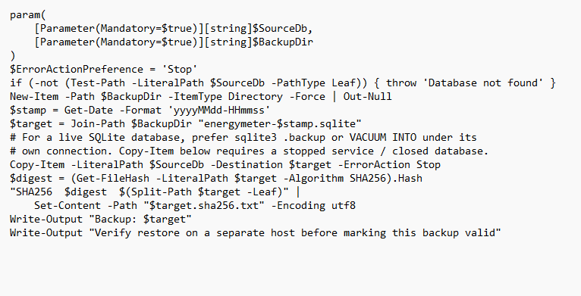
Рисунок 1 — Содержимое сценария PowerShell для резервного копирования
PowerShell-шаблон получает Release и OutputFile, подставляет дату, фиксирует вариант 15 и содержит приемочные сценарии SAT-01–SAT-07 с критериями приемки. Шаблон не означает автоматического прохождения испытаний: поля «Факт», «Результат» и подписи заполняются после реальной проверки.
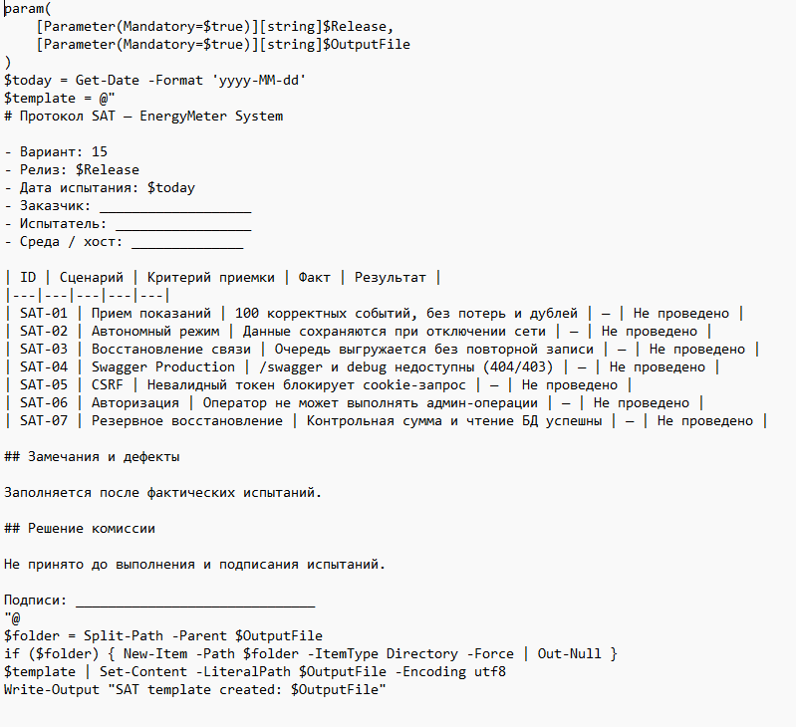
Рисунок 2 — Содержимое сценария генерации протокола SAT
При непосредственном вводе блока param PowerShell запросил обязательное значение SourceDb. Это штатная реакция на Mandatory-параметр, а не ошибка резервной копии. Для воспроизводимого запуска скрипт следует сохранить в файл .ps1 и вызвать с аргументами -SourceDb и -BackupDir, предварительно проверив путь к SQLite.
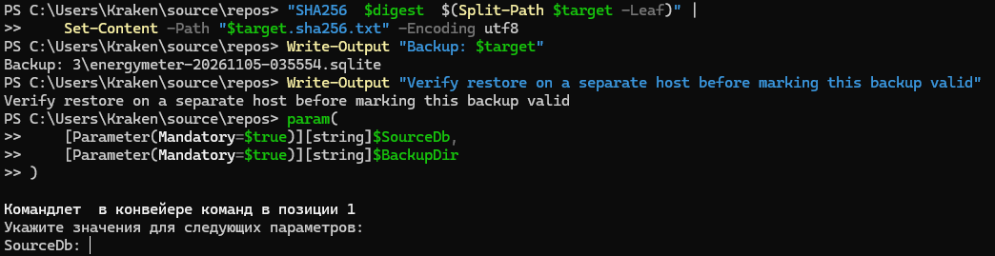
Рисунок 3 — Попытка ввода параметров PowerShell в интерактивной консоли
После исправления ошибки формирования контрольной суммы в демонстрации отмечены восемь PASS. Проверены доступность исходной базы, запись резервной копии, создание и совпадение SHA-256, целостность, автономное восстановление и возможность чтения. Сформирован файл SAT_Protocol.md. В выводе программы отдельно указано, что SAT-01–SAT-06 остаются неподтвержденными.
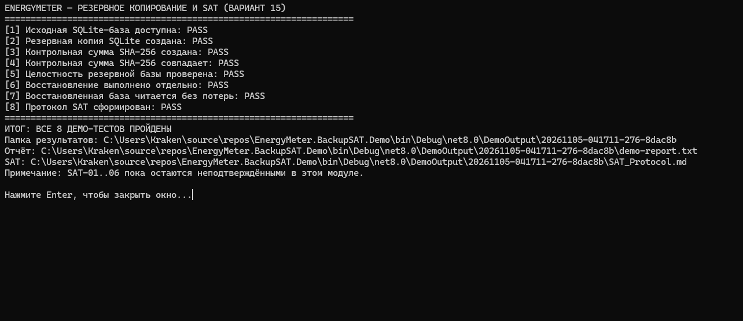
Рисунок 4 — Положительный повторный прогон BackupSAT Demo
Результат: процедура учебного резервного копирования и контрольного восстановления проверена восемью тестами. Для окончательной приемки необходимо провести SAT-01–SAT-06 в целевом окружении, заполнить фактические результаты, подписать протокол; SAT-07 считается полностью закрытым только после согласованного контрольного восстановления на отдельном узле.

ВЫВОД
Составлены дорожная карта на 10 рабочих дней, семь проверок SAT, критерии Go/No-Go, учебный план и безопасный сценарий отката.
Полученные материалы можно использовать как основу проектной и эксплуатационной документации. Перед промышленным внедрением требуются согласование требований заказчиком, выполнение тестов в целевой инфраструктуре и фиксация фактических результатов в протоколах.

СПИСОК ИСПОЛЬЗОВАННЫХ ИСТОЧНИКОВ
1. ГОСТ 34.601–90. Автоматизированные системы. Стадии создания (в обозначении задания указан ГОСТ 34.601–89; редакцию необходимо уточнить по каталогу стандартов).
2. ГОСТ 34.602–2020. Информационные технологии. Комплекс стандартов на автоматизированные системы. Техническое задание на создание автоматизированной системы.
3. ГОСТ 34.603–92. Информационная технология. Виды испытаний автоматизированных систем.
4. ГОСТ Р ИСО/МЭК/IEEE 12207–2017. Системная и программная инженерия. Процессы жизненного цикла программных средств.
5. ISO/IEC 25010:2023. Systems and software engineering. Systems and software Quality Requirements and Evaluation (SQuaRE). Product quality model.
6. Microsoft Learn. ASP.NET Core antiforgery / CSRF. URL: https://learn.microsoft.com/aspnet/core/security/anti-request-forgery (дата обращения: 05.11.2026).
7. Microsoft Learn. EF Core SQLite Database Provider. URL: https://learn.microsoft.com/ef/core/providers/sqlite/ (дата обращения: 05.11.2026).
8. Microsoft Learn. ProtectedData / DPAPI. URL: https://learn.microsoft.com/dotnet/standard/security/how-to-use-data-protection (дата обращения: 05.11.2026).
9. Microsoft Learn. SHA256 Class. URL: https://learn.microsoft.com/dotnet/api/system.security.cryptography.sha256 (дата обращения: 05.11.2026).
10. Semantic Versioning 2.0.0. Specification. URL: https://semver.org/spec/v2.0.0.html (дата обращения: 05.11.2026).
11. IETF RFC 9110. HTTP Semantics. URL: https://www.rfc-editor.org/rfc/rfc9110 (дата обращения: 05.11.2026).
12. IETF RFC 9457. Problem Details for HTTP APIs. URL: https://www.rfc-editor.org/rfc/rfc9457 (дата обращения: 05.11.2026).

